銓敘部

簡易銓審動態案件網路報送新增上傳附件功能
操作手冊

文件編號：
文件日期： | 101年11月5 日
版 次： | 1.0

各機關網路報送作業
- 登入外網之後，由「網際網路報送及報備服務」點開「媒體網路報送子系統」，點選「報送查詢維護作業」。
- 輸入報送案500，按新增鈕以新增銓審簡易動態報送案，或按進入查詢鈕，輸入報送案500，點選執行查詢。
- 點選資料後，開啟「媒體報送維護作業」，點選編修資料鈕後，開啟「銓審簡易動態報送作業」。
- 點選新增明細按鈕或點選一筆資料編輯明細，開啟銓審簡易動態報送作業明細資料頁面：
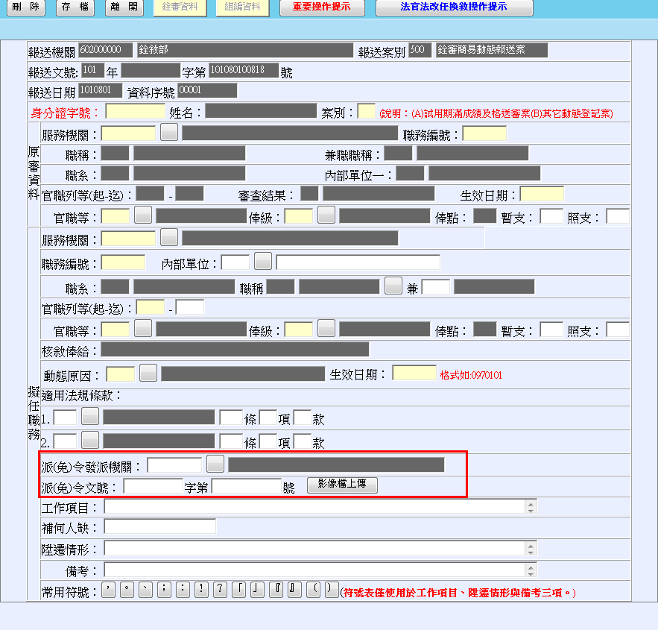
    - 輸入資料：
輸入頁面上各欄位資料，紅色框部分為派免令文號相關資料欄位，先輸入派免令文號相關資料，再點選影像檔上傳按鈕，開啟影像檔上傳頁面，如下畫面：
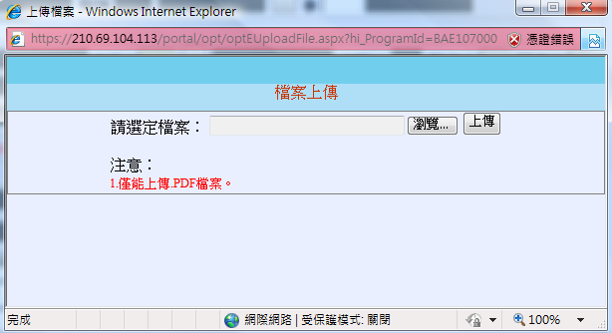
    - 影像檔上傳：
點選瀏覽按鈕，選擇要上傳的檔案，再點選上傳按鈕，即可完成檔案上傳。
    - 注意：
      - 同一派免令文號必須在最前一筆(資料序號最小號)之處上傳。
      - 只可上傳PDF檔案。

